Конспект урока русского языка
в 3 классе по теме:
«Правописание непроизносимых согласных в корне слов» (4 урок по теме)

Учитель начальных классов,
I квалификационная категория
СШ №26 г. Гродно
Таранко Ольга Владимировна

2020 г.
«Правописание непроизносимых согласных в корне слов»
(4 урок по теме)
Цель: обобщение знаний правил о правописании слов с непроизносимыми согласными.
Задачи:
– формировать умения находить проверочное слово путём изменения формы слова или подбора однокоренного слова;
– формировать навык правописания непроизносимых согласных в корне слов;
– совершенствовать умения выполнять алгоритмы действий по решению орфографических задач (правописания слов с безударной гласной, парной согласной, непроизносимой согласной в корне);
Оборудование: Русский язык : учеб. пособие для 3 класса учреждений общ. сред. образования с белорус. и рус. яз. обучения:в 2 ч. / М. Б. Антипова [и др.], карточки для парной работы, презентация, сигнальные карточки (красный, жёлтый, зелёный цвет)

Ход урока
- ОРГАНИЗАЦИОННЫЙ ЭТАП.

Прозвенел звонок для нас.
Все зашли спокойно в класс.
Встали все у парт красиво,
Поздоровались учтиво.
Тихо сели, спинки прямо.
Вижу, класс наш хоть куда.
Мы начнём урок, друзья.
Будем отвечать активно,
Хорошо себя вести,
Чтобы гости дорогие.
Захотели вновь прийти! [1]
- Ребята, давайте посмотрим, кто сегодня пришел к нам в гости? (Учителя, фиксики).
- ПРОВЕРКА ДОМАШНЕГО ЗАДАНИЯ.
– Сегодня на уроке я хочу пригласить вас в Фикси-академию. У вас на партах бейджики. Прикрепить их смогут те ребята, которые правильно справились с домашним заданием. (Слайд 2)
Если есть ошибки в домашнем задании не расстраивайтесь, в фикси-академии учатся не только отличники. просто я вам дам бейджик зелёного цвета и на протяжении урока мы будем за вами наблюдать и помогать.
Слайд
- ПОДГОТОВКА УЧАЩИХСЯ К РАБОТЕ НА ОСНОВНОМ ЭТАПЕ.
Чистописание и словарная работа
– Первое задание в Фикси-академии:
Отремонтировать бытовую технику:
-вставить пропущенную букву
-прописать букву целую строчку
-записать слово вместе с проверочным, подчеркнуть орфограмму и выделить корень. Если словарное слово прописать несколько раз.
т..л..визор (сл.сл.)
микров..лновка – волны
пылесо.. – пыль
планше.. – планшеты
утю.. – утюги
к..фемолка – кофе
мор..зильник – мороз
в..допрово.. – водный, провода
х..л..дильник – холод, холодный
Проверка. Оценивание на полях ( + +, +-)
+
Постановка цели и задач урока
– Какие орфограммы встретились в задании?
(Парные звонкие и глухие согласные, безударные гласные в корне слова)
– А не встретились, но несколько уроков подряд мы работаем с этой орфограммой?
(Непроизносимые согласные)
– Сформулируйте тему урока. Слайд
– Какие задачи поставим перед собой. Слайд
- упражняться в написании слов с непроизносимыми согласными;
- находить проверочные слова;
- повторить безударные гласные в корне;
- повторить парные согласные в корне слова.
–Сегодня мы продолжим работу над правописанием непроизносимого согласного звука в корне.
– Что нужно сделать, чтобы правильно написать слово с непроизносимой согласной? (Проверить! Изменить форму слова. Либо подобрать однокоренное слово, в котором чётко слышится непроизносимый звук)

- ОСНОВНОЙ ЭТАП
Задание Фиксикам из редакции журнала «Незнайка» Слайд
– Ребята, у нас в редакции сломался компьютер. Функция правописания выдаёт ошибку, а наш корректор заболел. Слайд
Знаете ли вы, кто такой корректор? Слайд
КОРРЕКТОР – это специалист‚ проверяющий орфографию и пунктуацию в текстах газет и журналов. Его задача — исправление ошибок и опечаток.
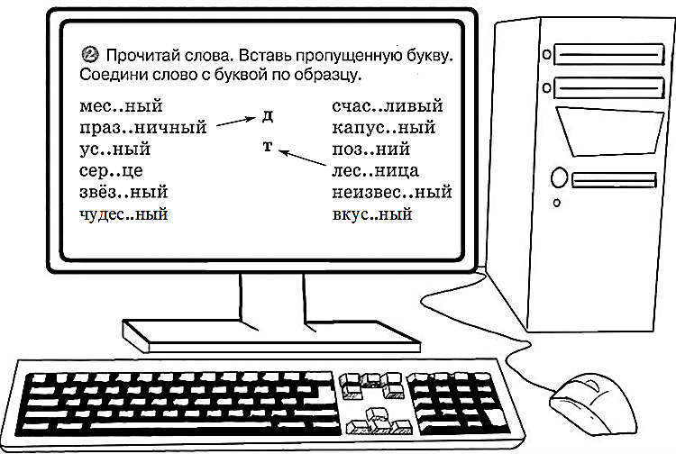
Одна команда Фиксиков отправляется чинить компьютеры (работа на карточках), а мы исправляем стихи, которые прислал Незнайка. Надо поспешить, журнал скоро сдавать в печать. Разделимся на три группы по рядам.
Упр.79 Найдите слова с ошибками. Запишите исправленный текст. (Три учащихся работают у доски на оценку)
Обратить внимание на слово-«ловушку» ясное, которое не изучали на прошлом уроке.
Проверка, выставление оценок. Самооценка на полях.
– Вы хорошо справились с заданием, и нас приглашают закончить этот выпуск «Незнайки». Пока корректор на больничном.
Слайд. Будем готовить поэтическую страничку. У вас на партах иллюстрации со стихами А. Пушкина. Посоветуйтесь в парах, какие буквы пропущены, вставьте их и перепишите в тетрадь.
Взаимопроверка по образцу. Слайд
– Оцените своего соседа на полях.
Пустой слайд

Выпуск журнала почти готов. Последнее задание. Времени почти не остаётся, редактор ждёт. Выпишем только слова с орфограммами в два столбика. В первый - с непроизносимыми согласными, во второй – с другими изученными орфограммами. Упр. 81.

известно ночным
хрустнул холодком
интересно застеклиться
чудесно ледком

Молодцы статьи в журнал готовы. Теперь над ними поработает дизайнер и передаст верстальщику. Слайд
Слайд. ДИЗАЙНЕР. Дизайнер разработает обложку номера. Подберёт иллюстрации. Сделает так‚ чтобы журнал выделялся на фоне огромного количества других печатных изданий, и покупатели обращали внимание именно на него.
Слайд. ВЕРСТАЛЬЩИК статей начинает свою работу, получив макет от дизайнера. Он берет за основу готовый текст и выбранные к нему иллюстрации, а затем размещает их на страницах издания, уделяя внимание оформлению заголовков, выбору шрифта и качеству изображений.
И только после этого журнал отправится в типографию на печать.
– Сколько людей трудятся над созданием журналов и книг. Слайд.
Редактор
Художник
Фотограф
Писатель
Журналист
Будем уважать труд людей. Беречь книги и журналы.

- ИТОГ УРОКА
– Мы возвращаемся в фикси-академию. Подведём итог. Экзамен.
- Какие орфограммы в корне изучили?
парные звонкие и глухие согласные
безударные гласные
непроизносимые согласные
- Какие сочетания звуков являются сигналом того. что в слове может быть непроизносимый согласный?
чк
чн
рц
нц
зн
сн

- В какой части слова находится непроизносимый согласный?
корень приставка окончание
- Нужно ли писать букву т в словах? (красный – нет, зелёный – да)
вкусный
чудесный
интересный
лестница
известно
хрустнул
Вы справились с экзаменом, значит и с домашним заданием справитесь без труда. Упр. 83. Подготовиться к диктанту.

Хорошо вы потрудились,
Вам пора и отдыхать.
Переменку веселитесь
И начнем урок опять.

Список использованных источников
1. Оргмомент в стихах. Сайт «Инфоурок» [Электронный ресурс]. – Режим доступа: https://infourok.ru/orgmoment-v-stihah-dlya-mladshih-klassov-1155399.html - Дата доступа: 15.02.2020
2 . Иллюстрации - интернет источники

